Gestione Organizzazione Eventi

**Manuale di sistema**

1 Introduzione 3

1.1 Informazioni sul progetto 3

1.2 Requisiti 3

2 Installazione 4

2.1 Importazione database 4

2.2 Configurazione App 6

2.2 Caricamento su sftp 6

# 1 Introduzione

## **1.1 Informazioni sul progetto**

Questo manuale è rivolto ai sistemisti e ai gestori dell’applicativo e dei server al fine di gestire correttamente tutto il necessario per l’installazione ed il funzionamento del progetto. In questo manuale non viene approfondito in alcun modo il funzionamento dell’applicativo ma viene unicamente descritto passo per passo come installarlo e renderlo disponibile (hosting e configurazione).

## **1.2 Requisiti**

Prima di tutto, per poter utilizzare correttamente questo progetto, occorre una macchina che abbia alcuni requisiti importanti:

* PHP versione 8.0
* PHP Composer Dependency Manager
* MySQL
* Connessione internet

Anche se non necessaria, è raccomandabile l’installazione di Node.js, tutti gli altri requisiti sono indispensabili per il funzionamento del progetto.

**PHP 8.0**Utilizzando il framework Laravel 9 è necessaria l’installazione della versione 8.0 di PHP (minimo).

**PHP Composer Depenency Manager**Composer serve per la gestione dei pacchetti e di alcuni file del progetto Laravel, senza di esso non è possibile nemmeno fare partire il web server con artisan.

**MySQL**Il progetto è stato pensato e testato su database MySQL, per questo è consigliato lavorare su questo dbms.

# 2 Installazione

## **2.1 Importazione database**

Sono state fornite dal docente responsabile delle credenziali per l’importazione del database. Se si ha già installato MySQL si può implementare il database da linea di comando oppure utilizzare un tool come, ad esempio, MySQL Workbench (opzione consigliata).

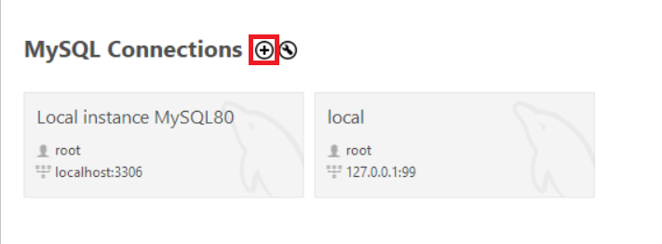Una volta avviato il tool premere il tasto ‘+’ presente nella schermata principale per creare una nuova connessione.

Figura 1: Nuova connessione

Le credenziali per l’accesso sono le seguenti, l’hostname del server è **10.20.4.56** e la porta è la **3306** (il server è locale e quindi funziona solamente a scuola). Il nome utente e il nome del database sono entrambi **dbgoe** è la password da inserire è **RZxxvK+$TK2**.

Figura 2: Credenziali connessione

Il prossimo passo è quello di importare il database, nella repo del progetto è presente una cartella apposita che contiene uno script *.sql* per la creazione della struttura di base della banca dati. Andare quindi in alto a Immagine che contiene testo, screenshot
sinistra, e premere sull’icona per aprire uno script già esistente.

Figura 3: Importazione script

Ora basterà premere il bottone con la saetta per avviare lo script e avere una struttura di dati pronta per l’utilizzo dell’applicativo.

Figura 4: Esecuzione script

## **2.2 Configurazione App**

Ora che il database è pronto, occorre impostare correttamente le configurazioni per l’applicazione. In linea di massima dovrebbero già essere corretti, ma in caso contrario occorre aprire il progetto con un qualsiasi editor (come, ad esempio, Visual Studio Code) e fare i seguenti accorgimenti.

Prima di tutto, qualora non fosse presente, creare un file *.env* che contiene le configurazioni per quanto riguarda il database da utilizzare e le credenziali d’accesso. Nel progetto è presente un file *.env.example* che contiene un esempio di file di configurazione, è possibile copiarlo e modificare alcuni parametri.

Usare gli stessi parametri inseriti su mySQL Workbench.

Figura 5: File .env

Una volta modificato il file di configurazione, basta semplicemente aprire un terminale ed eseguire il comando **composer install** o **composer update** per aggiornare le dipendenze del progetto.

Figura 6: Composer update

## **2.2 Caricamento su sftp**

L’ultima cosa che rimane da fare è caricare l’applicazione sul server sftp fornito dal docente responsabile, aprire quindi un **software** per svolgere tale operazione (come, ad esempio, FileZilla) ed inserire le credenziali necessarie. L’host è **sftp://sam-labo-web.cpt.local**, il nome utente è **grasso**, la password è **shah7hu[aH** e la porta è la **22**. Una volta instaurata la connessione basta spostare la cartella di progetto all’interno dello spazio dedicato.

Figura 7: Connessione sftp

Le credenziali per l’utente admin sono [admin@example.com](mailto:admin@example.com) con password **admin**.